Пластилиновые картинки на магнитной доске

Меня посетила очень интересная и практичная идея использования магнитной доски. Наверняка, в каждой группе есть такая доска. Я решила делать на ней пластилиновые коллективные работы. И получается очень забавно и интересно.
Для малышей лучше брать доску форматом поменьше, чтобы осилить и заполнить всю площадь доски, для более старших ребят можно и больший формат. Получившиеся картинки можно дополнительно оформить фломастерами, например, фон или добавить какие-то элементы. А ещё можно добавить магнитные фигурки.
В общем, полный полёт фантазии и творчества! Пластилин снимается с такой доски довольно-таки легко, а с остатками пластилина на доске хорошо справляются влажные салфетки.

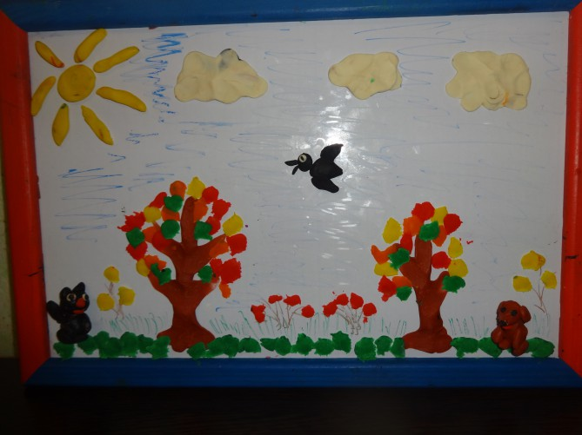

Воспитатель МБДОУ д/с ОВ № 6 Э. И. Ткаченко

